东郭先生和狼
教学目标：
1、正确读写理解生字词。
2、初读课文，了解寓言故事的主要内容。
3、培养预习自读的方法及能力。
教学重点：交流自读笔记，相互学习，共同提高。
教学难点：理解词义，理清层次。
教学过程：
一．揭示课题 激起兴趣
1、 揭示课题：东郭先生和狼（板书课题）
2.马中锡（1446－1512），故城人。字天禄，号东田。明朝大臣。他能诗文，有《东田集》。
二．指导自读课文
回想一下以前我们是怎么学习寓言故事的？（先了解故事内容，再明白其中的道理。）
1、 听录音思考：课文主要写了关于东郭先生和狼之间的什么事？（标上小节数）
讨论（课文主要写了东郭先生好心救了狼，狼反而要吃东郭先生的事）
2、讨论：课文主要写了哪几个角色？
（板书：东郭先生 老人 狼）
小组讨论：分别用几个动作来表示他们之间的关系。
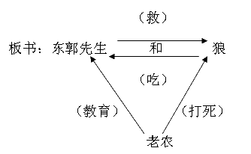
2、默读课文，理清层次
3、分析人物形象。
东郭先生：迂腐 愚蠢 糊涂
狼：狡猾 凶残
老先生：机智 勇敢 果断
4、归纳主题
对待像狼一样狡猾凶残的恶人，我们决不能同情，决不能讲仁慈。
三．阅读练习、探究
1、课后练习二
2、词句品味积累（课后练习）
四．拓展阅读
课后练习三
五．作业：练习册
六．板书设计：
